Додаток 1
до регламенту створення реєстрів, технічної підтримки реєстрів, модернізації та розробки нових модулів програмного забезпечення реєстрів

« » ___________ 201__р. № ____
Керуючому справами
виконкому міської ради
Шаповалову Р. В.
пл. Перемоги, 2
м. Кременчук, 39600

Заява на доступи

Прошу надати дозвіл на отримання логіну та паролю до «Портал МВК» міської Управлінської геоінформаційної системи виконавчого комітету (для нових клієнтів) та доступ до реєстру «Назва Оперативного чи Гостьового реєстру із зазначенням назви реєстру, затвердженого рішенням виконавчого комітету № від або перелік полів облікового запису для створення Гостьового реєстру», (зазначити посаду, підрозділ, ПІБ повністю):
^{(залишити потрібне)}

№ п/п | Посада | Підрозділ | ПІБ повністю | Номер мобільного

Керівник організації ________________/_______________________________
Підпис ПІБ
М.П.

вик. ______________ ,
тел. ______________
ПРИМІТКА: У разі відсутності логіну та паролю, після подання цієї заяви, необхідно звернутися до відділу інформаційно-комп‘ютерних технологій для їх отримання особисто, з документом, що посвідчує особу.

Додаток 2
до регламенту створення реєстрів, технічної підтримки реєстрів, модернізації та розробки нових модулів програмного забезпечення реєстрів

Логіка та процедура обробки даних та документів

ПОГОДЖУЮ:  Від володільця реєстру  _______________ /_______________/ | ЗАТВЕРДЖУЮ:  Перший заступник  міського голови  _______________ /В.М. ПЕЛИПЕНКО/

Логіка
функціонування системи
по наданню електронної послуги 28-13
(Надання викопіювання з плану м. Кременчука)

Заявник:
- Завантажує «Особистий кабінет»
- Заповнює електронну «Заяву» на надання послуги.
- Автоматично відкривається електронна карта «Для загального використання».
- На картографічному матеріалі ставить «точку» - центр викопіювання, яке замовляється.
І варіант:
- визначає «Отримання викопіювання в ЕЛЕКТРОННОМУ вигляді»
ІІ варіант:
- визначає «Отримання надрукованого викопіювання в ЦНАП»;
- підтверджує «Заяву» через BankID.

Адміністратор:
- Приймає «Заяву».
- Реєструє «Заяву».
- Надсилає «Заяву» до визначених виконавців надання послуги управління містобудування та архітектури.
- Автоматично формується та відправляється СМС повідомлення «Надійшла «Заява» до визначених виконавців надання послуги.
- Запускається таймер (двадцять чотири години)
- Після надання послуги таймер вимикається.

Функція контролю використовується виключно для документів з грифом «Терміново!!!»
- При ненаданні послуги автоматично формується та відправляється СМС повідомлення до начальника підрозділу.
- Таймер працює (двадцять чотири години).
- У разі ненаданні послуги автоматично формується та відправляється СМС повідомлення до профільного заступника міського голови.
- Таймер працює (двадцять чотири години).
- У разі ненаданні послуги автоматично формується та відправляється СМС повідомлення до міського голови.

Визначений виконавець надання послуги:
(виконавець визначається шляхом Заявки на отримання доступу до додатку «Надання викопіювання»)
- Отримує СМС повідомлення «Надійшла «Заява»».
- Використовуючи логін та пароль заходить до «Порталу» УГІС.
- Використовуючи додаток «Надання викопіювання» завантажує з електронного документообігу «Заяву». (Технічне завдання на створення програмного забезпечення додаток «Надання викопіювання» розробляє надавач послуги.)
- Завантажує вручну на картографічний матеріал М1:500 координати «точки», яка автоматично визначена через карту «Для загального використання» на карті М1:2000 (можна автоматично, якщо це не суперечить вимогам безпеки використання картографічного матеріалу М1:500).
- Створює викопіювання з картографічного матеріалу М1:500.
І варіант.
«Отримання викопіювання в ЕЛЕКТРОННОМУ вигляді»
- Зберігає викопіювання з картографічного матеріалу М1:500, як файл (фотокопія).
- Завантажує вручну файл (фотокопію) викопіювання з картографічного матеріалу М1:500 до додатку «Надання викопіювання» (можна автоматично, якщо це не суперечить вимогам безпеки використання картографічного матеріалу М1:500).
- Підтверджує власним електронним цифровим підписом з посиленим сертифікатом при затверджені електронного документу, або логіном та паролем у разі надсилання електронних даних.
- Викопіювання з картографічного матеріалу М1:500 автоматично завантажується до адміністратора.
ІІ варіант.
«Отримання надрукованого викопіювання в ЦНАП».
- Друкується викопіювання з картографічного матеріалу М1:500 та супроводжувальний документ.
- Надсилається до ЦНАП за звичайною процедурою.

Адміністратор:
І варіант:
«Отримання викопіювання в ЕЛЕКТРОННОМУ вигляді»
- Реєструє виконання послуги.
- Формує електронний документ для завантаження до «Особистого кабінету» замовника.
- Підтверджує електронний документ власним електронним цифровим підписом з посиленим сертифікатом.
- Завантажує до «Особистого кабінету» електронний документ «Викопіювання з картографічного матеріалу М1:500»
ІІ варіант:
«Отримання надрукованого викопіювання в ЦНАП»
- Видається замовнику за звичайною процедурою.

Замовник:
І варіант.
«Отримання викопіювання в ЕЛЕКТРОННОМУ вигляді».
- Підтверджує електронне повідомлення «Послугу отримав», яке створюється автоматично при відкриванні електронного документу «Викопіювання з картографічного матеріалу М1:500».
- Електронне повідомлення «Послугу отримав» автоматично надсилається до програмного забезпечення ЦНАП
ІІ варіант.
«Отримання надрукованого викопіювання в ЦНАП».
- Отримує надруковане викопіювання в ЦНАП.

Розробник:
_____________________ /_______________/
/___//___________/201_ р.

Додаток 3
до регламенту створення реєстрів, технічної підтримки реєстрів, модернізації та розробки нових модулів програмного забезпечення реєстрів

Таблиці та колонки бази даних - поля облікових записів
Обліковий запис |  | «Звернення громадян»
порядковий номер звернення | дата та час | номер телефону | додатковий номер телефону | ПІБ | адреса заявника | зміст | 4рогра класифікатора | підгрупа класифікатора | адреса події | організація | посада | ПІБ виконавця | дата доведення до відома | дата початку робіт
Обліковий запис |  | «Планові роботи»
порядковий номер | дата та час | організація | посада | ПІБ | ідентифікатор | підгрупа ідентифікатора | зміст | додатковий зміст | адреса події | дата та час початку робіт | дата та час закінчення робіт | дата та час фактичного виконання робіт
Обліковийзапис |  | «Аварійні роботи»
порядковий номер | дата та час | організація | посада | ПІБ | ідентифікатор | підгрупа ідентифікатора | зміст | додатковий зміст | адреса події | дата та час початку робіт | дата та час закінчення робіт | дата та час фактичного виконання робіт

Додаток 4
до регламенту створення реєстрів, технічної підтримки реєстрів, модернізації та розробки нових модулів програмного забезпечення реєстрів

Блок-схема структури даних операторської системи управління даними

Додаток 5
до регламенту створення реєстрів, технічної підтримки реєстрів, модернізації та розробки нових модулів програмного забезпечення реєстрів

Схема розміщення функціональних елементів на екрані монітору
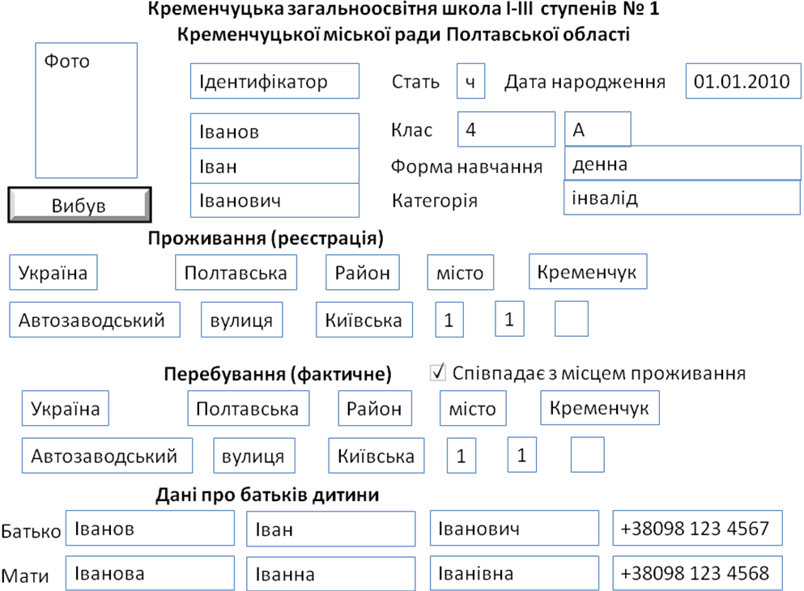

Додаток 6
до регламенту створення реєстрів, технічної підтримки реєстрів, модернізації та розробки нових модулів програмного забезпечення реєстрів

Шаблон паперового документу для друку

ЖС № 48160
Відомості
про склад осіб, зареєстрованих у житловому приміщенні за адресою:
вул. Соборна, буд1, кв.1
(адреса)

1 | 2 | 3 | 4 | 5 | 6
№ з/п | Прізвище, ім'я, по батькові | Дата  народження | Серія, номер паспорта (свідоцтва про народження)  та дата його видачі | Дата реєстрації  у даному приміщенні | Примітки щодо достовірності інформації
1. | Іванов  Іван Іванович | 10.01.2016 | ІІ 000000  01.01.2000 | 18.01.2018 | 19.01.2018

Усього осіб : 1.

«06» 06 2018 рік ___________/________________
/дата формування документу/ підпис та ПІБ спеціаліста

Опис шаблону документа
ЖС № – номер житлової субсидії, закріплений за адресою по якій надаються відомості.
«Відомості про склад осіб, зареєстрованих у житловому приміщенні за адресою:» - назва шаблону паперового документу для друку.
Адреса – адреса, за якою надаються відомості про кількість осіб, які зареєстровані за цією адресою.
Колонка 1 – кількість зареєстрованих осіб у житловому приміщені за адресою.
Колонка 1, 2, 3, 4 – дані про особу, яка зареєстрована за цією адресою.
Колонка 6 – дата останніх змін у даних занесених до Реєстру громади міста Кременчука про особу, яка зареєстрована за цією адресою.
Напис зліва внизу «Усього осіб» – загальна кількість зареєстрованих осіб за цією адресою.
Дата формування документу – дата формування цієї довідки з Реєстру громади міста Кременчука.
Підпис та ПІБ спеціаліста – на довідці автоматично зазначається прізвище та ініціали спеціаліста Реєстру громади міста Кременчука, який сформував цю довідку з Реєстру громади міста Кременчука.

